Trierischer Volksfreund vom 11.02.2015

Christiane Wolff

Trierer Petrisberg: Investor verlangt noch einmal Nachschlag bei zulässiger Verkaufsfläche

Petrisberg: Investor verlangt noch einmal Nachschlag bei zulässiger Verkaufsfläche - Erhitzte Gemüter im Stadtrat
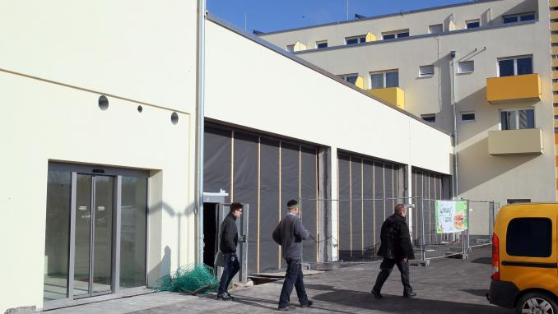
Das Gebäude steht schon, genehmigt ist der geplante Einzug des DM-Drogeriemarkts allerdings noch nicht. TV-Foto: Friedemann Vetter

(Trier) Der Investor, der auf dem Petrisberg einen Drogeriemarkt ansiedeln will, verlangt noch einmal 50 Quadratmeter mehr, als die Stadtverwaltung ihm ohnehin nur mit Ingrimm genehmigt hat. Das sorgte in der Stadtratssitzung am Dienstag für erhitzte Gemüter - sowohl bei den Befürwortern des Markts als auch bei den Gegnern.
Trier. Wolfgang Schäfer hat Nägel mit Köpfen gemacht. Nur einen Tag, nachdem CDU, Grüne und FWG am 11. Dezember gegen alle Widerstände im Steuerungsausschuss durchgesetzt hatten, dass Schäfer auf dem Petrisberg einen Drogeriemarkt ansiedeln darf, setzte der Chef der Hochwälder Baufirma Ifa einen Vertrag auf. "Der von der DM-Drogeriemarkt GmbH & Co KG am 12. Dezember 2014 unterschriebene Mietvertrag sieht eine Verkaufsfläche von ca. 680 Quadratmetern vor", informierte Schäfer die Mitglieder des Steuerungsausschusses Ende Januar per Brief.

Das Problem: Für 680 Quadratmeter hatte seitens der Stadtverwaltung niemand seine Zustimmung gegeben. Vielmehr soll die zulässige Verkaufsfläche für den Markt im Bebauungsplan auf 620 Quadratmeter festgelegt werden (der TV berichtete).

Darüber informierten Oberbürgermeister Klaus Jensen, Wirtschaftsdezernent Thomas Egger und Baudezernentin Simone Kaes-Torchiani am Dienstagabend den Stadtrat. Von den Grünen hagelte es Kritik: "Wenn ein Investor ein paar Quadratmeter mehr haben will, dann ist es das normale operative Geschäft der Verwaltung, darüber mit ihm zu verhandeln", kritisierte Richard Leuckefeld. Das viele Getöse um die Ansiedlung könne er ohnehin nicht nachvollziehen, "schließlich handelt es sich nur um einen Drogeriemarkt, nicht um ein AKW-Endlager". Freimütig räumte der Grüne ein, dass es sich bei der Zustimmung seiner Partei zu dem Markt um einen Kompromiss zugunsten der CDU gehandelt habe. "Dafür hat die CDU dann die von uns gewollten städtischen Geschwindigkeitskontrollen mitgetragen", erklärte Leuckefeld.
"Ich komme mir vor wie auf einem Basar", konterte Rainer Lehnart (SPD), "stimmst Du mir zu, stimm ich Dir zu - so geht das doch nicht!", schimpfte der pensionierte Lehrer. Dass der Investor jetzt noch einmal ohne vorherige Zustimmung des Rats Fakten geschaffen habe, denen Schwarz-Grün im Nachhinein offenbar zustimmen wolle, sei eine "unverantwortliche Posse", sagte Lehnart. Birgit Falk von der CDU kritisierte die wieder aufkeimende Diskussion um die Ansiedlung an sich: "Die Entscheidung für den Drogeriemarkt ist demokratisch gefasst worden, und unter Demokraten ist es üblich, solche Beschlüsse zu akzeptieren!"
Die Festlegung auf 620 Quadratmeter basiert laut Rathaus auf einem Abstimmungsgespräch mit dem Investor Schäfer im Sommer 2013. Damals ging es allerdings noch nicht konkret um einen Drogeriemarkt, sondern um einen Getränkemarkt und nachträglich genehmigte Verkaufsfläche für den benachbarten Wasgau-Supermarkt. Einen Getränkemarkt hat Schäfer allerdings nie realisiert.

